Oefenblad Hoofstuk 2 vergelijkingen oplossen.

Hakim en Ilona huren een scooter. Dat doen zij bij verschillende verhuurbedrijven.
Bij de huur van de scooters horen de formules:
Hakim huurbedrag in euro’s = 10 + 20t
Ilona huurbedrag in euro’s = 40 + 10t
t: tijd in dagen.

- Teken de grafieken bij de formules.
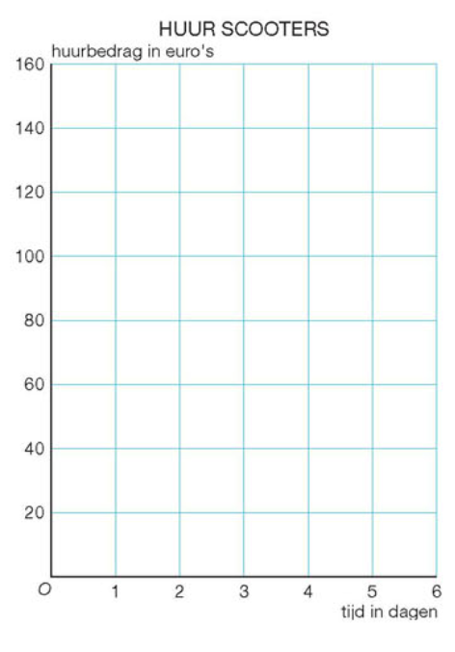
- Wat is het snijpunt van de grafieken? ……………………………………………………………………

- Na hoeveel uur hebben zij evenveel verdiend? Wat verdienen zij dan?
Laat met een berekening zien dat je antwoord klopt.

………………………………………………………………………………………………………………………………………………………………………………………………………………………………………………………………………….
- Wie heeft er het meest verdiend na 5 dagen? …………………………………………………………….
- Hoe groot is het verschil dan in Euro’s? …………………………………………………………………………………………………………………………………………………………………………………………………………………………………………………………………………
Ashreen werkt in een bloemenwinkel. Bij haar inkomsten hoort de formule:
Inkomsten in euro = 12 + 6,60t
t: tijd in uren
Ashreen heeft al €229,80 verdiend

- Welke vergelijking hoort hier bij?
…………………………………………………………………………………………………………………………………
- Los de vergelijking op door middel van inklemmen.

- Los de vergelijking op door middel van inklemmen:
210,5 = 48 + 12,5 x tijd in uren

- Los de vergelijking op door middel van inklemmen:
176 = 38 + 17,25 x hoogte in m

- Los de vergelijking op met de balansmethode:
387 – 36t = -135

- Los de vergelijking op met de balansmethode:
67 = 15 + 7p

